TD-8240D网络话筒说明书

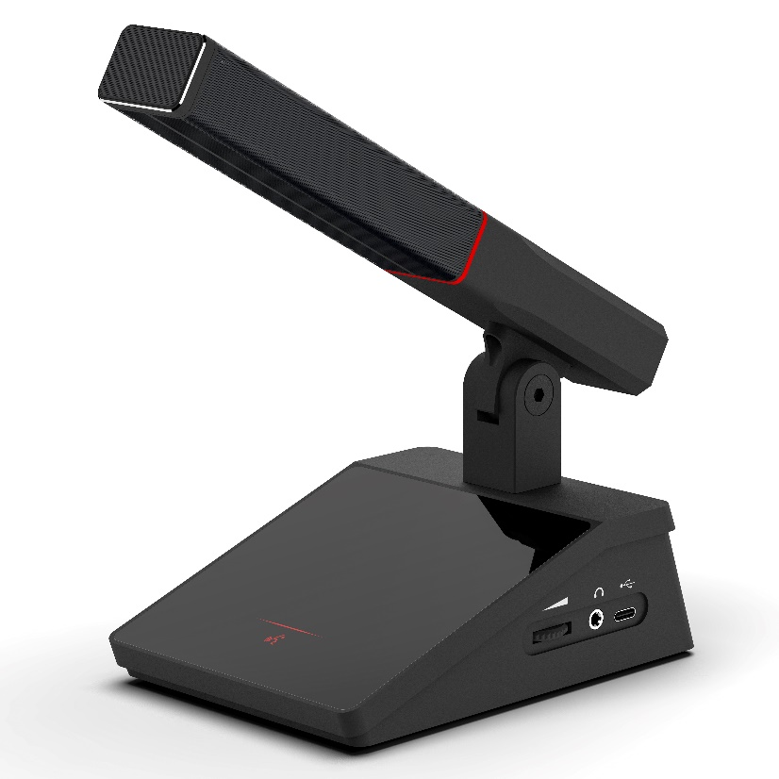

技术参数
1.麦克风指向类型：超心型指向性驻极体电容咪；
2.收音头:14mm直径镀金电容式×1（双咪芯可以定制）；
3.音频线路：1路数字DANTE网络音频输入，1路模拟音频输出；
4.频率响应：20Hz～20KHz；
5.麦克风输入阻抗：1KΩ；
6.耳机音频输出阻抗：16Ω耳机音量最大40mW；
7.灵敏度：-36dB ；
8.最大声压级：110dB；
9.信噪比：>-70dB(A)；
10.动态范围：>80dB；
11.等效噪声：16dB；
13.THD：<0.1%；
14.最大功耗：5.5W；
15.耳机接口：3.5mm双道插口；
18.连接头：自带1.5米RJ45网口母头；
19.颜色：深灰色；
20.供电方式 ：POE；安装方式：桌面式；
21.咪杆数量： 咪杆×1；
22.产品咪杆尺寸(L×W×H)：220×34×23 mm；
23.产品底座尺寸(L×W×H)：107.5 ×145.9×50.8mm；
24.产品净重：0.87kg；

